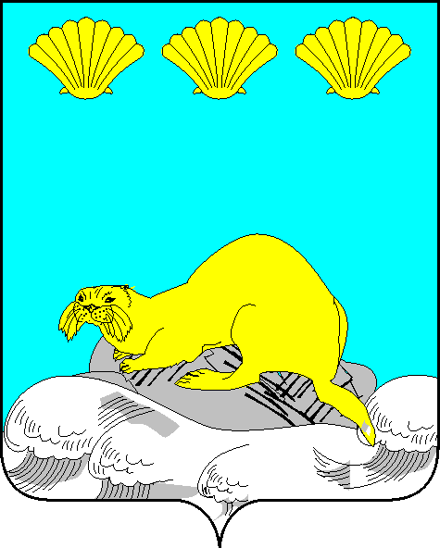

Администрация
Северо-Курильского городского округа

ПОСТАНОВЛЕНИЕ

от «05» ноября 2024 г. № 406

г. Северо-Курильск

О внесении изменений в состав Координационного Совета в сфере охраны здоровья граждан от воздействия окружающего табачного дыма и последствий потребления табака при администрации Северо-Курильского городского округа, утвержденного постановлением администрации Северо-Курильского городского округа от 22.10.2020 № 620 «О создании Координационного Совета в сфере охраны здоровья граждан от воздействия окружающего табачного дыма и последствий потребления табака при администрации Северо-Курильского городского округа»

В соответствии со ст. 16 Федерального закона от 06.10.2003 № 131-ФЗ «Об общих принципах организации местного самоуправления в Российской Федерации», Федеральным законом от 23.02.2013 № 15-ФЗ «Об охране здоровья граждан от воздействия окружающего табачного дыма и последствий потребления табака», ст. 37 Устава Северо-Курильского городского округа, администрация Северо-Курильского городского округа ПОСТАНОВЛЯЕТ:
1. Внести в состав Координационного Совета в сфере охраны здоровья граждан от воздействия окружающего табачного дыма и последствий потребления табака при администрации Северо-Курильского городского округа, утвержденный постановлением администрации Северо-Курильского городского округа от 22.10.2020 № 620, с учётом изменений, внесенных постановлением администрации Северо-Курильского городского округа от 15.04.2024 № 121, следующее изменение:
1.1. Слова «Треногина Диана Сергеевна» заменить словами «Коробейникова Диана Сергеевна».
2. Опубликовать настоящее постановление в сетевом издании «Курильский рыбак» и разместить на официальном сайте администрации Северо-Курильского городского округа.
3. Контроль исполнения настоящего постановления возложить на вице-мэра Северо-Курильского городского округа (О.В. Мокрушина).

Мэр Северо-Курильского
городского округа А. С. Овсянников

